中国法学会国际经济法学研究会 2019 年度会长工作会议召开

2019 年 10 月 13 日下午，中国法学会国际经济法学研究会 2019 年度会长工作会议在对外经济贸易大学召开。研究会会长沈四宝教授、副会长丁丁教授、车丕照教授、邵景春教授、翁国民教授、邓瑞平教授、慕亚平教授、左海聪教授，黄亚英教授、宋 晓燕教授、副秘书长伏军教授以及 2019 年年会承办单位代表、温州大学法学院副院长缪心毫教授共同出席会议。会议由研究会副会长兼秘书长丁丁教授主持。对外经济贸 易大学法学院院长梅夏英教授会见了参会学者并表示，对外经济贸易大学法学院作为 研究会依托单位，将继续大力支持研究会工作的开展，也希望研究会继续关注并支持 对外经贸大学法学院的未来发展。
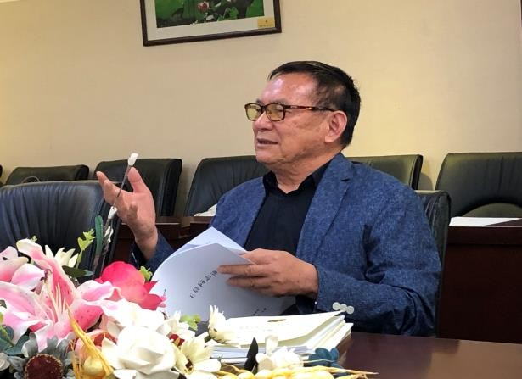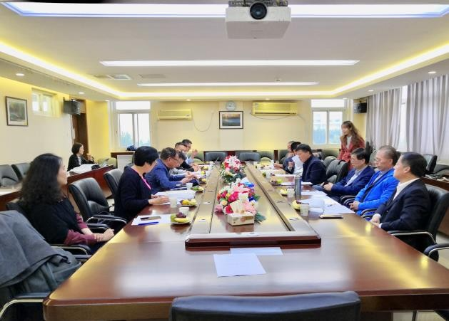

沈四宝会长传达了中国法学会近期举办各项会议、通知的重要精神，突出强调“习近平总书记全面依法治国的新理念、新思想、新战略是马克思主义法治思想中国化最新成果”这一新理论、新思想。沈会长指出，在建国 70 周年之际，全面准确领会和
深入学习贯彻这一新理论具有重要意义。研究会及全体专家、学者要增强“四个意识”， 坚定“四个自信”，做到“两个维护”。研究会的工作，要服务于党和国家的工作大局，服 务于人民群众的法治需求，注意维护法学研究领域的意识形态安全，全面坚持和加强 党的领导。沈会长强调，要发挥研究会的学术特色，推进国际经济法学的教育改革， 加快涉外法学人才的培养，为打造一支政治立场坚定，通晓国际法律规则，善于处理 涉外法律事务的涉外法律人才队伍积极献言献策。

缪心毫教授代表温州大学法学院介绍了该学院的基本情况、发展特色以及承办大 型会议的丰富经验，并表达了承办中国法学会国际经济法学研究会 2019 年年会的意愿。
会议决定，研究会本年度年会将于 2019 年 11 月 30 日在温州大学举办，会议主题为“国际大变局与国际经济法的新使命”，分议题将涵盖国际经济法学领域中主要领域以及最新前沿问题。会议同时决定，今年将继续进行年度优秀论文评选活动。

会议还讨论了涉外经贸学术活动的统计与通报制度，各专业委员会活动计划安排， 常务理事及理事增加与调整等其他事项。

